 | Nations Unies | ECE/TRANS/WP.29/2014/30
 | Conseil économique et social |  | Distr. générale  20 décembre 2013  Français  Original: anglais
Commission économique pour l’Europe
Comité des transports intérieurs
Forum mondial de l’harmonisation
des Règlements concernant les véhicules
162e session
Genève, 11-14 mars 2014
Point 17.10 de l’ordre du jour provisoire
État d’avancement de l’élaboration de nouveaux règlements
techniques mondiaux (RTM)ou d’amendements à des Règlements
techniques mondiaux existants: RTM nº 15 (Procédure d’essai
mondiale harmonisée pour les voitures particulières
et véhicules utilitaires légers (WLTP) − Phase 1b)).
Proposition visant l’élaboration d’amendements
au RTM nº [15] sur la procédure d’essai mondiale harmonisée pour les voitures particulières et véhicules utilitaires légers (WLTP)
Communication des représentants de l’Union européenne et du Japon*
Le texte reproduit ci-après a été établi par le secrétariat en accord avec les représentants de l’Union européenne et du Japon. Il actualise une proposition visant à prolonger le mandat du groupe de travail informel (WP.29-161-14, correspondant au document GRPE-67-06) examinée par le Forum mondial de l’harmonisation des Règlements concernant les véhicules (WP.29) à sa 161e session (ECE/TRANS/ WP.29/1106, par. 102) et par le Groupe de travail de la pollution et de l’énergie (GRPE) à sa soixante-septième session (ECE/TRANS/WP.29/GRPE/67, par. 8). Il est soumis au WP.29 et au Comité de gestion AC.3 pour examen.
I. Historique
1. Le 23 août 2013, le groupe informel pour la mise au point d’une procédure d’essai mondiale harmonisée pour les voitures particulières et véhicules utilitaires légers (WLTP) a soumis un projet de texte de Règlement technique mondial (RTM) sur la WLTP (ECE/TRANS/WP.29/GRPE/2013/13) au Groupe de travail de la pollution et de l’énergie (GRPE) du Forum mondial de l’harmonisation des Règlements concernant les véhicules (WP.29).
2. Le document ECE/TRANS/WP.29/GRPE/2013/13, tel que modifié par le document informel GRPE-67-04-Rev.1, a été adopté par le GRPE à sa soixante-septième session, qui s’est tenue le 14 novembre 2013. Le WP.29 examinera le texte final en mars 2014 (ECE/TRANS/WP.29/2014/27).
3. Le texte adopté par le GRPE rend compte des travaux concernant la «Phase 1a» du projet de d’élaboration du RTM sur la WLTP. Il couvre l’élaboration d’un cycle d’essai mondial harmonisé pour les véhicules utilitaires légers ainsi que les procédures d’essai correspondantes, comme décrit dans le document ECE/TRANS/WP.29/2009/131 (Phase 1 du processus WLTP). Ce texte a été élaboré à la suite d’un allongement de quatre mois des travaux et a nécessité l’organisation d’une session supplémentaire du GRPE en novembre 2013, comme approuvé par le WP.29 à sa 156e session (mars 2012). Le mandat actuel du groupe de travail informel WLTP a pris fin avec la soumission de ce projet de texte au GRPE.
II. Proposition, projet de feuille de route et prorogation
du mandat du groupe de travail informel WLTP
4. Le texte actuel du projet de RTM sur la WLTP décrit un cycle d’essai d’homologation complet. Cependant, plusieurs éléments techniques susceptibles d’améliorer considérablement l’application de ce texte réglementaire ne figurent pas dans le projet de texte de la «Phase 1a» du RTM. Une prorogation du mandat du groupe de travail informel WLTP, soutenue par l’Union européenne et le Japon, permettrait de s’attaquer à l’élaboration de ces éléments techniques. Cette tâche devrait être appelée «Phase 1b» et durer jusqu’en 2016.
5. On trouvera une feuille de route et une sous-structure possible du groupe de travail informel WLTP à la figure 1. La figure 2 contient une liste indicative de questions qui seront réglées au cours de la «phase 1b».
6. Outre les tâches mentionnées expressément à la figure 2, le groupe de travail informel WLTP s’attèlera aussi, pendant la période de son mandat, à toute autre tâche jugée utile à l’élaboration du cycle d’essai mondial harmonisé pour les véhicules utilitaires légers et des procédures d’essai correspondantes. Le groupe de travail informel WLTP pourra aussi choisir sa structure interne et son mode de gestion, par exemple via la désignation de présidents et de secrétaires, en fonction de ses besoins.

Figure 1
Groupe de travail informel WLTP: organisation
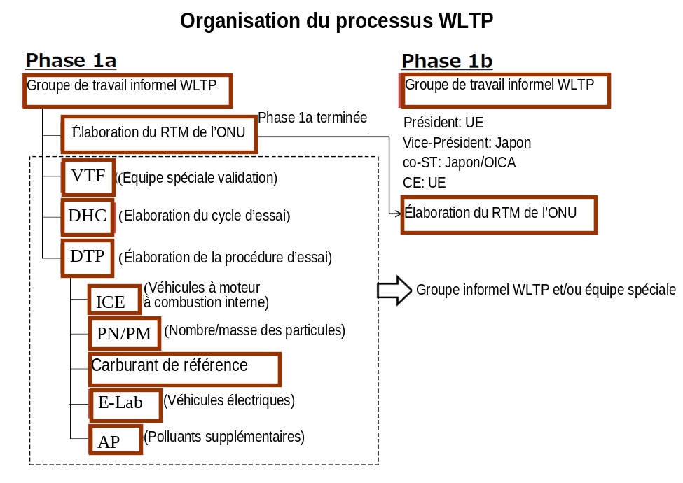

Figure 2

WLTP «Phase 1b»: plan de route indicatif
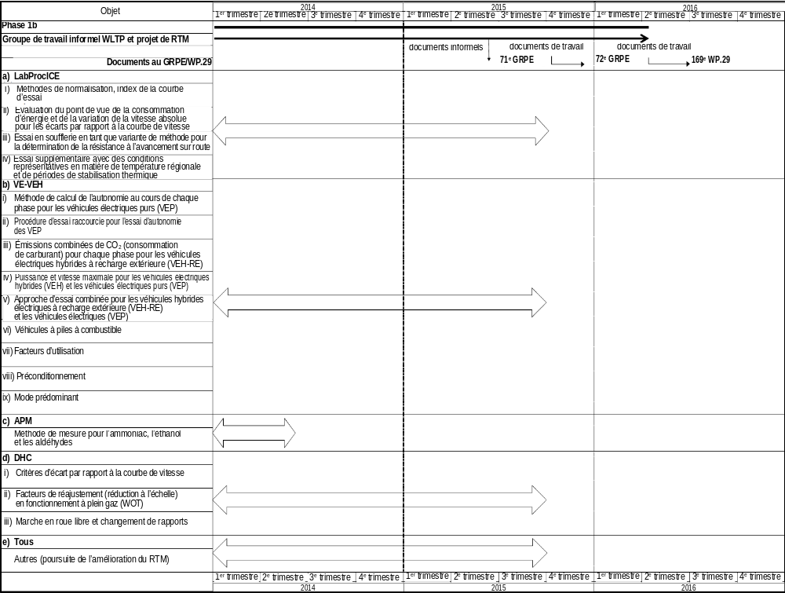

* * Conformément au programme de travail pour 2012-2016 (ECE/TRANS/224, par. 94 et ECE/TRANS/2012/12, activité 02.4), le Forum mondial élabore, harmonise et actualise les Règlements, afin d’améliorer les caractéristiques fonctionnelles des véhicules. Le présent document est soumis en vertu de ce mandat.

